一年孝班無電日體驗成果
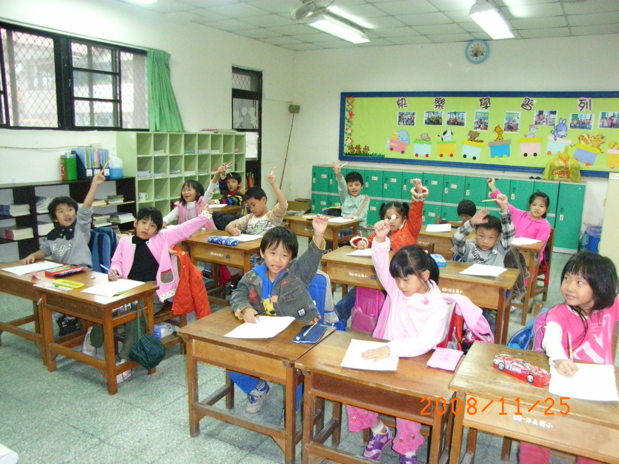
大家認真發表無電日的感想。
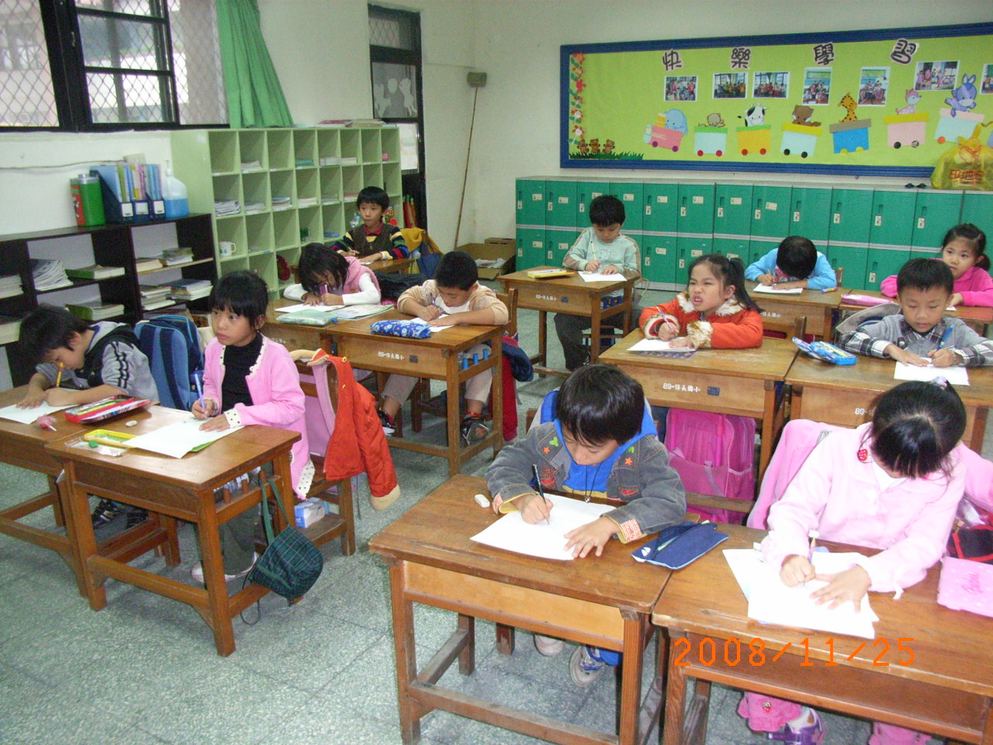
我也會寫無電日的感想喔！

